Муниципальное общеобразовательное автономное учреждение города Бузулука «Средняя общеобразовательная школа № 12»

РАССМОТРЕНО  И СОГЛАСОВАНО  на заседании педагогического  совета МОАУ «СОШ № 12»  Протокол № 1 от 26.08.2025 г. | УТВЕРЖДЕНО  Приказом директора  от 26.08.2025 г. № 36

Дополнительная общеобразовательная общеразвивающая программа
социально-гуманитарной направленности
«ЮИД»
(творческое объединение «ЮИД»)

Возраст учащихся: 9-15 лет
Срок реализации 1 год
Количество часов: 34

Автор-составитель:
Кроткова Татьяна Павловна
педагог дополнительного образования

г. Бузулук, 2025 г.
Содержание
 |  |  | Стр.
I. | КОМПЛЕКС ОСНОВНЫХ ХАРАКТЕРИСТИК ПРОГРАММЫ
1. | Пояснительная записка
 | 1.1. | Направленность программы
 | 1.2. | Уровень освоения программы
 | 1.3. | Актуальность программы
 | 1.4. | Педагогическая целесообразность
 | 1.5. | Отличительные особенности программы
 | 1.6. | Адресат программы
 | 1.7. | Объем и сроки освоения программы
 | 1.8. | Формы организации образовательного процесса
 | 1.9. | Режим занятий
2. | Цель и задачи программы
3. | Содержание программы
 | 3.1. | Учебный план
 | 3.2. | Содержание учебного плана
4. | Планируемые результаты
II. | КОМПЛЕКС ОРГАНИЗАЦИОННО-ПЕДАГОГИЧЕСКИХ УСЛОВИЙ
1. | Календарный учебный график
2. | Условия реализации программы
3. | Формы аттестации/контроля
4. | Оценочные материалы
5. | Методические материалы
6. | Рабочая программа воспитания
7. | Список литературы
 | Приложение 1.
 | Приложение 2.

I. КОМПЛЕКС ОСНОВНЫХ ХАРАКТЕРИСТИК ПРОГРАММЫ

1. Пояснительная записка
1.1 Направленность программы
Дополнительная общеобразовательная общеразвивающая программа «Юные инспектора движения - ЮИД» направлена на обучение детей правилам дорожного движения и основам безопасного поведения на дорогах с целью организации работы по предупреждению детского дорожно-транспортного травматизма. При реализации программы у обучающихся формируются представления о правилах дорожного движения и навыки безопасного поведения на улицах и дорогах.
Дополнительная общеобразовательная общеразвивающая программа «Юные инспектора движения» имеет социально-гуманитарную направленность.
Дополнительная общеобразовательная общеразвивающая программа «ЮИД» разработана в соответствии с нормативно-правовыми документами:
1.Федеральным законом «Об образовании в Российской Федерации» ( 273-ФЗ от 29 декабря 2012 г. (ред. От 04.08.2023);
2. Федеральным проектом «Успех каждого ребенка» Национального проекта «Образование» (утвержден президиумом Совета при Президенте РФ по стратегическому развитию и национальным проектам от 03.09.2018 г. протокол №10);
3. Федеральным проектом «Патриотическое воспитание» (утвержден президиумом Совета при Президенте РФ по стратегическому развитию и национальным проектам от 03.09.2018 г. протокол №10);
4. Концепцией развития дополнительного образования детей до 2030 года (утверждена распоряжением Правительства РФ от 31.03.2022 г. № 678-р);
5. Стратегией развития воспитания в РФ на период до 2025 года (распоряжение Правительства РФ от 29 мая 2015 г. № 996-р);
6. Приказом министерства просвещения РФ «Об утверждении Целевой модели развития региональных систем дополнительного образования детей» (от 03.09.2019 г. 3467);
7. Приказом Министерства Просвещения РФ «Об утверждении Порядка организации и осуществления образовательной деятельности по дополнительным общеобразовательным программам» (от 27.07.2022 г. № 629);
8. Постановлением Правительства Оренбургской области «О реализации мероприятий по внедрению целевой модели развития системы дополнительного образования детей Оренбургской области (от 04.07.2019 г. №485-пп);
9. Постановлением Главного государственного санитарного врача РФ «Об утверждении санитарных правил СП 2.4.3648-20 «Санитарно-эпидемиологические требования к организациям воспитания и обучения, отдыха и оздоровления детей и молодежи» (от 28.09.2020 г. 328);
10. Постановлением Главного государственного санитарного врача РФ «Об утверждении санитарных правил и норм СанПиН 1.2.3685- 21 «Гигиенические нормативы и требования к обеспечению безопасности и (или) безвредности для человека факторов среды обитания» (от 28.01.2021 г. 32) (разд.VI. Гигиенические нормативы по устройству, содержанию и режиму работы организаций воспитания и обучения, отдыха и оздоровления детей и молодежи»);
11. Письмом Министерства просвещения России от 31.01.2022 г. №ДГ-245/06 «О направлении методических рекомендаций (вместе с «Методическими рекомендациями по реализации дополнительных общеобразовательных программ с применением электронного обучения и дистанционных технологий»);
12. Рабочей концепции одаренности Министерства образования РФ, Федеральная целевая программа «Одаренные дети», 2003 г.;
13. Уставом Муниципального общеобразовательного автономного учреждения города Бузулука «Средняя общеобразовательная школа №12» (утв. Приказом Управления образования администрации города Бузулука от 15.05.2020 г. №01-12/175);
14.Положением об организации дополнительного образования Муниципального общеобразовательного автономного учреждения города Бузулука «Средняя общеобразовательная школа № 12» (утв. Приказом директора МОАУ «СОШ №12» И.Н. Немцовой № 264 от 30.08.2023 г.)
  - Уровень освоения программы.
Уровень освоения программы – стартовый. Он предполагает использование и реализацию общедоступных и универсальных форм организации материала, минимальную сложность предлагаемого для освоения содержания программы.
Дети обучаются ПДД, поведению на улице, оказанию первой медицинской помощи, получают навыки фигурного вождения велосипеда. Таким образом, дети овладевают знаниями, непосредственно относящимися к охране жизни и здоровья; привлекаются к участию в пропаганде ПДД среди детей и подростков.
1.3 Актуальность программы.
Необходимость создания и реализации дополнительной общеобразовательной общеразвивающей программы «Юные инспектора движения - ЮИД» диктуется условиями бурного роста современного автомобильного транспорта и увеличением интенсивности движения на автодорогах и высоким уровнем детского дорожно-транспортного травматизма.
1.4. Педагогическая целесообразность
Особенность программы заключается в создании условий для формирования безопасного образовательного пространства при взаимодействии с сотрудниками ГИБДД. Общение с сотрудниками ГИБДД, беседы и игры на данную тему в непринужденной обстановке производят на детей более сильное впечатление, чем
традиционный урок. В атмосфере общего творчества все усваивается намного легче, поэтому, полезно устраивать конкурсы рисунков, сочинений, проблемные ситуации. Работа проводится в форме теоретических и практических занятий. Содержание занятий, объем и интенсивность нагрузок зависят от возраста и физического состояния здоровья обучающихся. Программа обучения построена по принципу от «простого к сложному» и углубления теоретических знаний и практических умений на каждом последующем этапе обучения.
1.5 Отличительные особенности программы.
В процессе разработки данной программы были проанализированы: программа внеурочной деятельности «Дорожная карусель» (Воротынцева О.А., г. Сорочинск), дополнительная образовательная программа «Дорожная азбука» (Павловская С.С., г. Луховицы Московской области), программа дополнительного образования «Дети – Дорога – Жизнь» (Борзаков Д.В., Ставропольский край), образовательная программа «Дорога и дети» (Козлова Т.Г., г. Болгар республики Татарстан), дополнительная образовательная программа «Юных инспекторов движения «Дорожный патруль» (Колонцова Т.А.. п. Переволоцкий Оренбургской области).
Отличие данной программы от существующих программ заключается в следующем:
- в содержание программы включены темы: «Город, в котором мы живем», «Сезонные климатические условия и дорожная обстановка», «Велосипед: вчера, сегодня, завтра», «Автомобиль: вчера, сегодня, завтра», правила оказания первой доврачебной помощи, тренинги личностного роста и др.;
- основное количество часов отведено практическим занятиям с применением интерактивных форм и методов обучения, включение обучающихся в пропаганду безопасности дорожного движения;
- в ходе изучения разделов программы обеспечивается разноуровневое обучение:
- уровень частичного понимания (материал изучается в ознакомительном плане с рассмотрением простейших ситуаций),
- уровень понимания (материал рассматривается углубленно с рассмотрением различных нюансов),
- уровень глубокого понимания и наличия навыков практического применения (повторение материала в процессе прохождения тестов, компьютерных программ и ситуативного метода).
Возраст детей, участвующих в реализации данной общеобразовательной общеразвивающей программы, 9-15 лет. Программа разработана с учетом возрастных и психологических особенностей детей данного возраста: у детей 9-15 лет определяющую роль играет общение со сверстниками, ведущими видами деятельности являются учебная, общественно-организационная, спортивная, творческая, трудовая. Набор учащихся свободный, на бесплатной основе принимаются все желающие, не имеющие медицинских противопоказаний.

1.7 Объем и сроки освоения программы
Программы рассчитана на 1 год обучения - 34 часа.
1.8 Формы организации образовательного процесса
Форма организации образовательного процесса – очная. Формой организации деятельности учащихся на занятии является групповая, фронтальная, формы проведения занятия – тренировочное занятие, игровое занятие, контрольное занятие, беседа, медицинский контроль, восстановительные мероприятия.

1.9 Режим занятий
Занятия проводятся 1 раз в неделю по 1академическому часу.

2. Цель и задачи программы
Цель программы: создание условий для формирования у школьников устойчивых навыков безопасного поведения на улицах и дорогах.
Задачи:
Воспитательные:
- воспитывать сознательное отношение к выполнению правил дорожного движения;
- воспитать культуру поведения и дорожную этику в условиях дорожного движения;
воспитывать чувство ответственности, культуры безопасного поведения на дорогах и улицах;
- выработать у обучающихся культуру поведения в транспорте и дорожную этику
Развивающие:
- сформировать умение применять на практике полученные знания, обеспечив тем свою собственную безопасность;
- сформировать у обучающихся потребность в изучении правил дорожного движения, осознанное к ним отношения;
- сформировать устойчивые навыки соблюдения и выполнения правил дорожного движения;
- повысить интерес школьников к велоспорту;
- развивать мотивацию к безопасному поведению, умение ориентироваться в дорожно-транспортной ситуации;
- развивать личностные свойства – самостоятельность, ответственность, активность, аккуратность;
- развивать у обучающихся умение ориентироваться в дорожно-транспортной ситуации;

Образовательные
- научить основным правилам дорожного движения;
- обеспечить каждому ребенку требуемый уровень знаний по безопасному поведению на улицах и дорогах;
- обучить правильному поведению на улицах, используя полученные знания по данному вопросу;
3. Содержание программы
3.1 Учебный план

№ п/п | Наименование раздела, темы | Количество часов |  |  | Формы аттестации/ контроля
№ п/п | Наименование раздела, темы | всего | теория | практика | Формы аттестации/ контроля
1 | Вводное занятие | 1 | 0,5 | 0,5 | Тестирование  при дистанционной форме занятия тестирование тест
2 | Юные помощники ГИБДД | 1 | 0,5 | 0,5 | Анкетирование  при дистанционной форме занятия фотоотчет
3 | Город, в котором мы живём | 2 | 1 | 1 | Опрос  при дистанционной форме занят фотоотчет
4 | Дорога, транспорт и дорожное движение | 2 | 1 | 1 | Решение ситуационных задач  при дистанционной форме занятия тест
5 | Влияние погодных и климатических условий на дорожное движение | 2 | 1 | 1 | Решение задач  при дистанционной форме занятия викторина
6 | Правила дорожного движения. Историческая справка | 2 | 1 | 1 | Опрос  при дистанционной форме занятия тест
7 | Регулирование дорожного движения | 2 | 1 | 1 | Игра  при дистанционной форме занятия фотоотчет
8 | Правила дорожного движения | 2 | 1 | 1 | Игра  при дистанционной форме занятия тест
9 | Перекрестки и их виды | 2 | 1 | 1 | Практическое задание: оформление стенгазеты «Дорога ошибок не прощает!»  при дистанционной форме занятия тест
10 | Дорожные знаки | 4 | 2 | 2 | Игра  при дистанционной форме занятия тест
11 | Обязанности участников дорожного движения | 2 | 1 | 1 | Конкурс  при дистанционной форме занятия фотоотчет
12 | Оказание первой доврачебной помощи | 4 | 2 | 2 | Практическое задание  при дистанционной форме занятия тест
13 | Велосипед: вчера, сегодня, завтра | 2 | 1 | 1 | Конкурс  при дистанционной форме занятия тест
14 | Автомобиль: вчера, сегодня, завтра | 2 | 1 | 1 | Решение билетов по ПДД  при дистанционной форме занятия фотоотчет
15 | Слёт ЮИД. Участие в городском конкурсе | 2 | - | 2 | Викторина. Конкурс. Коллективно-творческое дело
16 | Итоговое занятие | 2 | 1 | 1 | Тестирование  при дистанционной форме занятия тест
Итого: |  | 34 | 16 | 18

3.2. Содержание учебного плана
Тема 1. Вводное занятие
Теория. Знакомство с группой. План и порядок работы творческого объединения. Решение организационных вопросов. Вводный инструктаж по технике безопасности. Тестирование.
Практика. Диагностирование знаний, умений и навыков обучающихся в области безопасности дорожного движения.
При дистанционном формате проведения занятия обучающимся будут предложены ссылки на теоретический и практический материал.
Тема 2. Юные помощники ГИБДД
Теория. История ГИБДД России и Оренбургской области. ЮИД – помощник ГИБДД. Проведение первых слетов в стране и области. Положение об отрядах ЮИД. Права и обязанности членов отряда.
Практика. Анкетирование. Выбор актива отряда ЮИД. Определение направления деятельности. Оформление информационного уголка по безопасности дорожного движения.
При дистанционном формате проведения занятия обучающимся будут предложены ссылки на теоретический и практический материал.
Тема 3. Город, в котором мы живем
Теория. Основание Бузулука. Легенды земли Бузулукской. Бузулук в наши дни.
Практика. Экскурсия «Культурное наследие Бузулука». Экскурсия «Дороги Бузулука».
При дистанционном формате проведения занятия обучающимся будут предложены ссылки на теоретический и практический материал.
Тема 4. Дорога, транспорт и дорожное движение
Теория. Экскурс в историю - первые дороги. Элементы дороги, ее виды. Дорожная разметка и ее характеристики. Меры обеспечения безопасности дорожного движения. Анализ ДТП с участием детей.
Практика. Решение ситуационных задач. Зарисовка вертикальной и горизонтальной дорожной разметки. Составление «Схемы безопасного маршрута движения обучающихся на участках дорог, прилегающих к образовательному учреждению».
При дистанционном формате проведения занятия обучающимся будут предложены ссылки на теоретический и практический материал.
Тема 5. Влияние погодных и климатических условий на дорожное движение
Теория. Климатические особенности нашего региона по временам года. Влияние осадков и перепада температур на дорожное движение. Проведение инструктажа по безопасности движения.
Практика. Выпуск плаката о соблюдении правил дорожного движения к дням осенних, зимних, весенних и летних каникул. Решение задач «Возможные опасные дорожные ситуации».
При дистанционном формате проведения занятия обучающимся будут предложены ссылки на теоретический и практический материал.
Тема 6. Правила дорожного движения. Историческая справка
Теория. История создания «Правил дорожного движения». Основные термины и понятия. Разделы. Приложения. Беседа с инспектором ГИБДД «Административная и уголовная ответственность участников дорожного движения за нарушение ПДД».
Практика. Интеллектуально-развлекательная программа «Дорожная мозаика».
При дистанционном формате проведения занятия обучающимся будут предложены ссылки на теоретический и практический материал.
Тема 7. Регулирование дорожного движения
Теория. Виды, назначение, принцип работы светофора. Сигналы регулировщика. Сигналы светофора, их значение для водителей и пешеходов. Сигналы регулировщика, их значение для водителей и пешеходов.
Практика. КВН «Дорога в Изумрудный город».
При дистанционном формате проведения занятия обучающимся будут предложены ссылки на теоретический и практический материал.
Тема 8. Правила дорожного движения
Теория. Законодательство о правилах дорожного движения. Основные термины и понятия. Разделы. Приложения. Беседа с инспектором ГИБДД «Административная и уголовная ответственность участников дорожного движения за нарушение ПДД».
Практика. Интеллектуально-развлекательная программа «Дорожная мозаика».
При дистанционном формате проведения занятия обучающимся будут предложены ссылки на теоретический и практический материал.
Тема 9. Перекрестки и их виды
Теория. Регулируемые и нерегулируемые перекрестки.
Практика. Подготовка фотоматериала о видах нарушений ПДД на регулируемых и нерегулируемых перекрестах. Оформление стенгазеты «Дорога ошибок не прощает!»
При дистанционном формате проведения занятия обучающимся будут предложены ссылки на теоретический и практический материал.
Тема 10. Дорожные знаки
Теория. Группы, назначение, правила установки дорожных знаков. Дорожные знаки для пешеходов и велосипедистов.
Практика. Зарисовка дорожных знаков с символом людей и велосипедов. Игровая программа «Путешествие в страну дорожных знаков».
При дистанционном формате проведения занятия обучающимся будут предложены ссылки на теоретический и практический материал.
Тема 11. Обязанности участников дорожного движения
Теория. ПДД для пешеходов. ПДД для пассажиров. Правила пользования ремнями безопасности.
Практика. Викторина «Примерный пешеход». Викторина «Примерный пассажир». Конкурс баннеров «Сохрани себе жизнь!».
При дистанционном формате проведения занятия обучающимся будут предложены ссылки на теоретический и практический материал.
Тема 12. Оказание первой доврачебной помощи
Теория. Основы анатомии и физиологии человека. Травмы. Раны. Кровотечения. Приемы остановки кровотечения. Способы обработки ран.
Практика. Наложение повязок.
При дистанционном формате проведения занятия обучающимся будут предложены ссылки на теоретический и практический материал.

Тема 13. Велосипед: вчера, сегодня, завтра
Теория. Велосипед, как транспортное средство – исторический экскурс. Велосипедист – участник дорожного движения. Требования к движению велосипедистов по проезжей части дорог. Предупредительные сигналы, подаваемые велосипедистом при движении. Движение колонны велосипедистов. Дорожные «ловушки» для велосипедистов, роллеров, скейтбордистов, скутеристов, мопедистов. Общее устройство велосипеда. Вождение велосипеда. Преодоление отдельных препятствий. Анализ ДТП с участием велосипедистов, роллеров, скейтбордистов, скутеристов, мопедистов. Решение ситуационных задач. Техническое обслуживание велосипеда. Техника вождения велосипеда. Начало движения. Движение в медленном темпе. Техника педалирования. Использование ножного и ручного тормоза. Техника преодоления отдельных препятствий.
Практика. Упражнения на сохранение равновесия. Техника вождения велосипеда. Начало движения. Движение в медленном темпе. Техника педалирования. Использование ножного и ручного тормоза. Техника преодоления отдельных препятствий. Движение по прямой и зигзагами. Игровая программа «Колесо истории». Конкурс на лучший эскиз «Велосипед 21 века».
Тема 14. Автомобиль: вчера, сегодня, завтра.
Теория. История развития автотранспорта. Великие изобретатели. Современная классификация автомобилей. Автомобильные эмблемы. Правостороннее и левостороннее дорожное движение. Одностороннее и двустороннее дорожное движение. Элементарные вопросы движения транспортных средств. Определение безопасного расстояния до движущегося автомобиля. Предупредительные сигналы водителей. Влияние погодных условий на движение автомобиля.
Практика. Решение билетов по ПДД.
При дистанционном формате проведения занятия обучающимся будут предложены ссылки на теоретический и практический материал.
Тема 15. Слет ЮИД
Теория. Изучение положения о проведении слета ЮИД.
Практика. Подготовка к конкурсным этапам. Викторина «Азбука дорог». Конкурс проектов «По безопасным дорогам в 21 век». Конкурс листовок «Тебе, водитель!». Участие в городском слете ЮИД. Коллективно-творческое дело «Формула безопасности».
При дистанционном формате проведения занятия обучающимся будут предложены ссылки на теоретический и практический материал.

Тема 16. Итоговое занятие
Теория. Оценка работы объединения. Определение уровня знаний, умений и навыков обучающихся творческого объединения.
Практика. Тест.

4. Планируемые результаты
При освоении программы отслеживаются три вида результатов: личностный, метапредметный и предметный, что позволяет определить динамическую картину развития учащихся
Личностные:
- принятие образа «хороший пешеход, хороший пассажир»;
- самостоятельность и личная ответственность за свои поступки, установка на здоровый образ жизни;
- уважительное отношение к другим участникам дорожного движения;
- осознание ответственности человека за общее благополучие;
- этические чувства, прежде всего доброжелательность и эмоционально-нравственная отзывчивость;
- положительная мотивация и познавательный интерес к занятиям по программе «Юные инспектора дорожного движения»;
- способность к самооценке;
- начальные навыки сотрудничества в разных ситуациях.
Метапредметные:
- навыки контроля и самооценки процесса и результата деятельности;
- умение ставить и формулировать проблемы;
- навыки осознанного и произвольного построения сообщения в устной форме, в том числе творческого характера;
- установление причинно-следственных связей;
Предметные:
Учащиеся должны:
знать:
- правила дорожного движения, нормативные документы об ответственности за нарушение ПДД;
- серии дорожных знаков и их представителей;
- способы оказания первой медицинской помощи;
- техническое устройство велосипеда.
- уметь:
- работать с правилами дорожного движения, выделять нужную информацию;
- работать по билетам, предложенным газетой «Добрая дорога детства»;
- читать информацию по дорожным знакам; оценивать дорожную ситуацию;
- оказывать первую медицинскую помощь пострадавшему;
- пользоваться общественным транспортом;
- управлять велосипедом.
иметь навыки:
- дисциплины, осторожности, безопасного движения как пешехода, пассажира, велосипедиста;
- взаимной поддержки и выручки в совместной деятельности;
- участия в конкурсах, соревнованиях.
Календарный учебный график
II. КОМПЛЕКС ОРГАНИЗАЦИОННО-ПЕДАГОГИЧЕСКИХ УСЛОВИЙ
1. Календарный учебный график

п/п | Месяц | Дата | Время проведения занятия | Форма занятия | Кол-во часов | Тема занятия | Место проведения | Форма контроля
1 |  |  |  | Беседа  При дистанционной форме занятия просмотр видеоролика | 1 | Вводное занятие. Входящая диагностика | Учебный кабинет  ЭО и ДОТ | Тестирование  При дистанционной форме занятия тест
2 |  |  |  | Беседа  При дистанционной форме занятия видео консультация | 1 | Юные помощники ГИБДД | Учебный кабинет  ЭО и ДОТ | Анкетирование  При дистанционной форме занятия фотоотчет
3 |  |  |  | Беседа  При дистанционной форме занятия виртуальная экскурсия | 1 | Город, в котором мы живём | Улицы города  ЭО и ДОТ | Педагогическое наблюдение  При дистанционной форме занятия видеоотчет
4 |  |  |  | Беседа  При дистанционной форме занятия видео консультация | 1 | Город, в котором мы живём | Учебный кабинет  ЭО и ДОТ | Опрос  При дистанционной форме занятия фотоотчет
5 |  |  |  | Лекция  При дистанционной форме занятия просмотр образовательного видео сюжета | 1 | Дорога, транспорт и дорожное движение | Учебный кабинет  ЭО и ДОТ | Экскурсия  При дистанционной форме занятия фотоотчет
6 |  |  |  | Практическое занятие  При дистанционной форме занятия онлайн консультация | 1 | Дорога, транспорт и дорожное движение | Учебный кабинет  ЭО и ДОТ | Решение ситуационных задач  При дистанционной форме занятия тест
7 |  |  |  | Комбинированное занятие  При дистанционной форме занятия образовательный видео сюжет | 1 | Влияние погодных и климатических условий на дорожное движение осенью | Учебный кабинет  ЭО и ДОТ | Экскурсия  При дистанционной форме занятия видеоотчет
8 |  |  |  | Практическое занятие  При дистанционной форме занятия онлайн консультация | 1 | Влияние погодных и климатических условий на дорожное движение весной и летом | Учебный кабинет  ЭО и ДОТ | Решение задач  При дистанционной форме занятия викторина
9 |  |  |  | Беседа  При дистанционной форме занятия видеоролик | 1 | Правила дорожного движения. Историческая справка | Учебный кабинет  ЭО и дот | Педагогическое наблюдение при дистанционной форме занятия видеоотчёт
10 |  |  |  | Собеседование  При дистанционной форме занятия онлайн консультация | 1 | Правила дорожного движения. | Учебный кабинет  ЭО и ДОТ | Опрос  При дистанционной форме занятия тест
11 |  |  |  | Беседа  При дистанционной форме занятия видеоролик | 1 | Регулирование дорожного движения. | Учебный кабинет  ЭО и ДОТ | Опрос  При дистанционной форме занятия видеоотчет
12 |  |  |  | Практическое занятие  При дистанционной форме занятия видео консультация | 1 | Регулирование дорожного движения. | Автогородок Учебный кабинет ЭО и ДОТ | Игра  При дистанционной форме занятия фотоотчет
13 |  |  |  | Беседа  При дистанционной форме занятия видео ролик | 1 | Правила дорожного движения. | Учебный кабинет  ЭО и ДОТ | Опрос  При дистанционной форме занятия тест
14 |  |  |  | Практическое занятие  При дистанционной форме занятия видеоконсультация | 1 | Правила дорожного движения. | Учебный кабинет  ЭО и ДОТ | Игра  При дистанционной форме занятия тест
15 |  |  |  | Беседа  При дистанционной форме занятия  видеоролик | 1 | Перекрёстки и их виды. | Учебный кабинет  Учебный кабинет  ЭО и ДОТ | Опрос  При дистанционной форме занятия видеоотчет
16 |  |  |  | Практическое занятие  При дистанционной форме занятия видео консультация | 1 | Перекрёстки и их виды. | Учебный кабинет  ЭО и ДОТ | Оформление стенгазеты «Дорога ошибок не прощает!» При дистанционной форме занятия тест
17 |  |  |  | Беседа  При дистанционной форме занятия видео ролик | 1 | Дорожные знаки. | Учебный кабинет  ЭО и ДОТ | Опрос  При дистанционной форме занятия видеоролик
18 |  |  |  | Беседа  При дистанционной форме занятия образовательный видео сюжет | 1 | Дорожные знаки. | Учебный кабинет  ЭО и ДОТ | Педагогическое наблюдение  При дистанционной форме занятия фотоотчет
19 |  |  |  | Практическое занятие  При дистанционной форме занятия образовательный видео сюжет | 1 | Дорожные знаки. | Учебный кабинет  ЭО и ДОТ | Игра  При дистанционной форме занятия фотоотчет
20 |  |  |  | Практическое занятие  При дистанционной форме занятия видео консультация | 1 | Дорожные знаки. | Учебный кабинет  ЭО и ДОТ | Игра  При дистанционной форме занятия тест
21 |  |  |  | Беседа  При дистанционной форме занятия видео ролик | 1 | Обязанности участников дорожного движения. | Учебный кабинет  ЭО и ДОТ | Опрос  При дистанционной форме занятия видеоотчет
22 |  |  |  | Практическое занятие  При дистанционной форме занятия видео консультация | 1 | Обязанности участников дорожного движения. | Учебный кабинет  ЭО и ДОТ | Конкурс  При дистанционной форме занятия фотоотчет
23 |  |  |  | Беседа  При дистанционной форме занятия видео ролик | 1 | Оказание первой доврачебной помощи. | Учебный кабинет  ЭО и ДОТ | Опрос  При дистанционной форме занятия видеоотчет
24 |  |  |  | Беседа  При дистанционной форме занятия образовательный видео сюжет | 1 | Оказание первой доврачебной помощи. | Учебный кабинет  ЭО и ДОТ | Тестирование  При дистанционной форме занятия видеоотчет
25 |  |  |  | Практическое занятие  При дистанционной форме занятия образовательный видео сюжет | 1 | Оказание первой доврачебной помощи. | Учебный кабинет  ЭО и ДОТ | Педагогическое наблюдение  При дистанционной форме занятия видеоотчет
26 |  |  |  | Практическое занятие  При дистанционной форме занятия видео консультация | 1 | Оказание первой доврачебной помощи. | Учебный кабинет  ЭО и ДОТ | Практическое задание  При дистанционной форме занятия тест
27 |  |  |  | Беседа  При дистанционной форме занятия видео ролик | 1 | Велосипед: вчера, сегодня, завтра. | Учебный кабинет  ЭО и ДОТ | Опрос  При дистанционной форме занятия видеоотчет
28 |  |  |  | Практическое занятие  При дистанционной форме занятия конкурс с дистанционным представлением выполненных обучающимися работ | 1 | Велосипед: вчера, сегодня, завтра. | Учебный кабинет  ЭО и ДОТ | Конкурс  При дистанционной форме занятия  тест
29 |  |  |  | Практическое занятие  При дистанционной форме занятия видео консультация | 1 | Автомобиль: вчера, сегодня, завтра. | Учебный кабинет  ЭО и ДОТ | Решение билетов по ПДД  При дистанционной форме занятия фотоотчет
30 |  |  |  | Беседа  При дистанционной форме занятия видео консультация | 1 | Слёт ЮИД. Подготовка и участие в городском конкурсе | Учебный кабинет | Тестирование  При дистанционной форме занятия тест
31 |  |  |  | Практическое занятие  При дистанционной форме занятия видео консультация | 1 | Слёт ЮИД. Подготовка и участие в городском конкурсе | Автогородок  ЭО и ДОТ | Конкурс  При дистанционной форме занятия тест
32 |  |  |  | Практическое занятие  При дистанционной форме занятия видео консультация | 1 | Слёт ЮИД. Подготовка и участие в городском конкурсе | Автогородок  ЭО и ДОТ | Викторина  При дистанционной форме занятия викторина
33 |  |  |  | Практическое занятие  При дистанционной форме занятия конкурс с дистанционным представлением выполненных обучающимися работ | 1 | Слёт ЮИД. Подготовка и участие в городском конкурсе | Учебный кабинет ЭО и ДОТ | КТД  При дистанционной форме занятия видеоотчет
34 |  |  |  | Беседа  При дистанционном формате индивидуальное офлайн-занятие | 1 | Итоговое занятие | Учебный кабинет ЭО и ДОТ | Опрос  При дистанционной форме занятия онлайн-опрос

2.Условия реализации программы

Материально-техническое оснащение программы
Место проведения;
-классные кабинеты
- асфальтированная площадка
- спортивный зал
Материально-техническое обеспечение;
- велосипеды, настольные и напольные игры по ПДД, канцтовары и др.).
Дидактические материалы
• Дорожные знаки;
• плакаты;
• велосипеды;
• конуса, стойки, и прочее оборудование для фигурного вождения;
• ножницы, карандаши, краски, ватман для создания стенгазет
• компьютер, принтер;
Информационно – методическое обеспечение.
-методические пособия;
-видео-уроки;
-дидактический материал (фотографии, видео и т.д.);
-резентации;
-литература: для педагога, для детей.

Кадровое обеспечение.
Программа реализуется педагогом дополнительного образования, прошедшим профессиональную переподготовку по программе «Педагог дополнительного образования».

- Формы аттестации/контроля
Реализация программы дополнительной общеобразовательной общеразвивающей программы «ЮИД» предполагает входной контроль, текущий контроль, промежуточный контроль и итоговую аттестацию.
Для выявления индивидуальных особенностей развития детей в начале обучения проводится входной контроль. Цель – определение сильных и слабых сторон развития ребенка, факторов риска для разработки индивидуальной траектории развития и определения комплекса мер коррекции.
Текущий контроль - проводится в течение года, возможен на каждом занятии. Текущий контроль проверки общей физической подготовки происходит по протоколам пробегов. Текущий контроль включает в себя контрольные задания по видам:
- бег 30 м с низкого старта;
- бег 500 м с высокого старта;
- прыжок с места;
- тройной прыжок с места;
- метание набивного мяча (2кг).
В конце учебного года проводится итоговая аттестация, которая позволяет объективно оценить динамику развития всех школьно-значимых функций, достижений каждого ребенка в конце учебного года.

Время  проведения | Цель проведения | Формы контроля
Входной контроль
В начале учебного года | Определение уровня развития детей, их физических способностей. | Анкетирование, педагогическое наблюдение
Текущий контроль
В течение всего учебного года | Определение степени усвоения учащимися учебного материала. Определение готовности детей к восприятию нового материала. Выявление детей, отстающих и опережающих обучение. Подбор наиболее эффективных методов и средств обучения | Практические задания, комплекс упражнений, учебная игра
Промежуточный контроль
По завершению полугодия | Определение степени усвоения учащимися учебного материала. Определение готовности детей к восприятию нового материала. Выявление детей, отстающих и опережающих обучение. Подбор наиболее эффективных методов и средств обучения | Упражнение, педагогическое наблюдение, практическое задание, комплекс упражнений, дидактическая игра, тестирование, опрос
Итоговая аттестация
В конце обучения | Определение изменения уровня развития детей, их физических способностей. Определение результатов обучения. | Практические задания

- Оценочные материалы

Контроль развития практических умений и навыков, их соответствия прогнозируемым результатам данной образовательной программы в течение года основывается на объективных и количественных критериях.
Уровень подготовленности учащихся выражается в количественно-качественных показателях физической подготовленности (Приложение 1)
Критерии оценки результативности определяются по трем уровням результативности: высокий, средний, низкий и не должны противоречить следующим показателям:
- высокий уровень – успешное освоение учащимся более 70% содержания программы;
- средний уровень – успешное освоение учащимися от 50% до 70% содержания программы;
- низкий уровень – освоение учащимися менее 50% содержания программы.

- Методические материалы
В работе используются все виды деятельности, развивающие личность: игра, труд, учение, общение, творчество. На разных этапах обучения применяются формы, методы и приемы с учетом их возрастных и индивидуальных особенностей. При этом соблюдаются следующие правила:
- виды деятельности должны быть разнообразными, социально значимыми, направлены на реализацию личных интересов членов группы;
- необходимо учитывать основные черты коллективной деятельности: сотрудничество детей и педагога.
При определении содержания деятельности учитываются следующие принципы:
- воспитывающего характера труда;
- научности (соблюдение строгой технической терминологии, символики и др.);
- связи теории с практикой;
- систематичности и последовательности;
- учёт возрастных и индивидуальных особенностей личности;
- доступности и посильности;
- творческой самостоятельности ребёнка при руководящей роли педагога;
- наглядности.
При реализации программы используются разнообразные образовательные технологии:
- технологии сотрудничества реализуют демократизм, равенство, партнерство в субъект-субъектных отношениях педагога и ребенка. Педагог и учащиеся совместно вырабатывают цели, содержание, дают оценки, находясь в состоянии сотрудничества, сотворчества;
- педагогические технологии на основе активизации и интенсификации деятельности учащихся: игровые технологии, проблемное обучение;
- здоровьесберегающие технологии - отсутствие стресса, адекватность требований, адекватность методик обучения и воспитания; рациональная организация учебного процесса, соответствие возрастным возможностям ребенка;
- технология личностно ориентированного образовательного процесса.
Программа предусматривает использование активных и интерактивных форм и методов работы, таких как мозговой штурм, учебно-исследовательский метод, работа с информацией, практическая работа.
В работе используются разнообразные методы обучения: объяснительно-иллюстративный (информационно-рецептивный), репродук-тивный, проблемное изложение, частично-поисковый.
Правильное сочетание разных методов обучения обеспечивает получение необходимых знаний, умений и навыков, активизирует их мышление.
Для реализации программы с применением электронного обучения и дистанционных образовательных технологий необходимы организовано рабочее место педагога и учащегося с целью реализации дистанционных технологий обучения.
В соответствии с техническими возможностями, проведение занятий может осуществляться в дистанционном режиме с использованием электронных образовательных ресурсов на платформе, Телеграм в форме мастер-классов, викторин, видео экскурсий, индивидуальных офлайн занятий с дистанционным представлением выполненных обучающимися работ.
При дистанционном обучении рабочее место педагога обеспечено доступом к сети Интернет, используются – журналы, книги, подборки рисунков, видеороликов, цифровые образовательные ресурсы. Как устроено рабочее место обучающегося педагог обсуждает с обучающимся или его родителями. При планировании онлайн-обучения некоторые дети планируют использовать смартфоны. Использование смартфона для онлайн-обучения связано с большими рисками для здоровья детей. Использование смартфона сопровождается воздействием на обучающегося целого комплекса неблагоприятных факторов (электромагнитное излучение, маленький экран, малый размер символов и изображений, невозможность соблюдения рациональной рабочей позы, сильное напряжение мышц шеи и плечевого пояса и др). Работа на смартфоне приведет к выраженному утомлению ребенка и, в конечном итоге, отразится на состоянии его здоровья. Использование смартфонов для онлайн-обучения полностью исключено.
При дистанционной форме обучения для снятия зрительного напряжения, возникающего в результате работы на компьютере, в течение 1-2 минут проводиться гимнастика для глаз через 15 - 20 минут от начала занятий либо сразу после появления признаков зрительного утомления (Приложение 3).
Проведение зрительной гимнастики обязательный элемент занятия. Выполняются упражнения совместно с педагогом и под его контролем. Упражнения выполняются стоя или сидя, отвернувшись от экрана при ритмичном дыхании, с максимальной амплитудой движения глаз. При проведении занятия предусмотрены физкультминутки. Своевременное их проведение способствует, помимо предупреждения локального утомления, также и повышению общей и умственной работоспособности ребенка. По содержанию они различны и предназначены для конкретного воздействия на ту или иную группу мышц или систему организма. Проводить 2-3 минутные физические упражнения необходимо при появлении первых признаков утомления у детей (примерно через 15-20 минут урока) (Приложение 4).
При реализации программы с применением электронного обучения и дистанционных образовательных технологий педагог вносит корректировки в части форм обучения, технических средств обучения.
- Рабочая программа воспитания
1. Пояснительная записка
В соответствии со Стратегией развития воспитания в Российской Федерации на период до 2025 года образовательная деятельность предусматривает обновление воспитательного процесса с учетом современных достижений науки и на основе отечественных традиций.
Воспитание детей рассматривается как стратегический общенациональный приоритет, требующий консолидации усилий различных институтов гражданского общества и ведомств на федеральном, региональном и муниципальном уровнях.
С 1 сентября 2020 года вступил в силу Федеральный закон от 31 июля 2020 года № 304-ФЗ «О внесении изменений в Федеральный закон «Об образовании в Российской Федерации» по вопросам воспитания учащихся».
Президент Российской Федерации В.В. Путин отметил, что смысл предлагаемых поправок в том, чтобы «укрепить, акцентировать воспитательную составляющую отечественной образовательной системы». Он подчеркнул, что система образования не только учит, но и воспитывает, формирует личность, передает ценности и традиции, на которых основано общество.
«Воспитание – деятельность, направленная на развитие личности, создание условий для самоопределения и социализации учащихся на основе социокультурных, духовно-нравственных ценностей и принятых в российском обществе правил и норм поведения в интересах человека, семьи, общества и государства, формирование у учащихся чувства патриотизма, гражданственности, уважения к памяти защитников Отечества и подвигам Героев Отечества, закону и правопорядку, человеку труда и старшему поколению, бережного отношения к культурному наследию и традициям многонационального народа Российской Федерации, природе и окружающей среде». (Статья 2, пункт 2, ФЗ № 304).
Адресат программы
Рабочая программа воспитания предназначена для учащихся, а также родителей (законных представителей) творческого объединения «Футбол».
Данная программа воспитания рассчитана на один учебный год.
2. Характеристика творческого объединения
Деятельность объединения «Футбол» имеет физкультурно-спортивную направленность. Количество учащихся объединения составляет 1 группу, всего 20 человек.
Формы работы с учащимися и их родителями (законными представителями) – индивидуальные и групповые.
3. Цель, задачи и результат воспитательной работы
в соответствии с Рабочей программой воспитания школы по ФОП)

Цель воспитания:
- развитие личности, создание условий для самоопределения и социализации на основе социокультурных, духовно-нравственных ценностей и принятых в российском обществе правил и норм поведения в интересах человека, семьи, общества и государства;
- формирование у учащихся чувства патриотизма, гражданственности, уважения к памяти защитников Отечества и подвигам Героев Отечества, закону и правопорядку, человека труда и старшему поколению, взаимного уважения, бережного отношения к культурному наследию и традициям многонационального народа Российской Федерации, природе и окружающей среде.

Задачи воспитания:
- усвоение учащимися знаний норм, духовно-нравственных ценностей, традиций, которые выработало российское общество (социально значимых знаний);
- формирование и развитие личностных отношений к этим нормам, ценностям, традициям (их освоение, принятие);
- приобретение соответствующего этим нормам, ценностям, традициям социокультурного опыта поведения, общения, межличностных социальных отношений, применения полученных знаний;
- достижение личностных результатов освоения общеобразовательных программ в соответствии с ФГОС (НОО, ООО).

4. Работа с коллективом учащихся
Работа с коллективом учащихся творческого объединения нацелена на:
- формирование практических умений по организации органов самоуправления, освоению технологии социального и творческого проектирования;
- обучение умениям и навыкам организаторской деятельности, самоорганизации, формированию ответственности за себя и других;
- развитие творческого, культурного, коммуникативного потенциала учащихся в процессе участия в совместной общественно-полезной деятельности;
- содействие формированию активной гражданской позиции;
- воспитание сознательного отношения к труду, к природе, к своему городу.
5. Работа с родителями
Работа с родителями учащихся творческого объединения включает в себя:
- организацию системы индивидуальной и коллективной работы (тематические беседы, собрания, индивидуальные консультации);
- содействие сплочению родительского коллектива и вовлечение родителей в жизнедеятельность детского объединения (организация и проведение открытых занятий в течение учебного года);
- оформление информационных уголков для родителей по вопросам воспитания детей.
6. Календарный план воспитательной работы на 2025-2026 учебный год

№п/п | Ориентировочная дата проведения | Мероприятие (форма, наименование)
сентябрь
1 | сентябрь | Беседа с использованием видеопрезентации на тему: «День окончания Второй мировой войны» (3 сентября)
октябрь
2 | октябрь | Познавательная программа «Праздник белых журавлей» (праздник поэзии в память о павших на полях сражений во всех войнах) + Мастер-класс «Журавли из бумаги» (22 октября)
ноябрь
3 | ноябрь | Беседа «Когда мы едины, мы непобедимы», посвященная Дню народного единства (4 ноября)
декабрь
4 | декабрь | Познавательное мероприятие «Никто не забыт, ничто не забыто», посвященное Дню неизвестного солдата (3 декабря)
январь
5 | январь | Урок добра «Делать добро спеши»
февраль
6 | февраль | Познавательное мероприятие «День Защитника Отечества - история праздника» (23 февраля)
март
7 | март | Урок мужества «Мы вместе!» к Дню воссоединения Крыма и России (18 марта)
апрель
8 | апрель | Познавательное мероприятие «Первый в космосе» (12 апреля)
май
9 | май | Всероссийская патриотическая акция «Георгиевская ленточка»

- Список литературы
Основная литература
- Ананьичева, Л.Т. Творчество в процессе учения и обучения детей младшего школьного возраста ПДД / Л.Т. Ананьичева, Л.К. Шайдуллина. - Казань: ФБДД УГИБДД УВД г. Казани, ЦБЖД ПО РАО, 2013.
- Дети – дорога – жизнь: методическое пособие для преподавателей ПДД. – Нижнекамск, 2011.
- Дмитрук, В. Что, где, когда в истории дорожного движения. – Ростов н/Д, 2010.
- Днепров, Э.Д. Методические материалы и документы по курсу «Основы безопасности жизнедеятельности»: Кн. для учителя. / Сост. А.Т. Смирнов, Б.И. Мишин. – М.: Просвещение, 2012.
- Днепров, Э.Д. Сборник нормативных документов. Основы безопасности жизнедеятельности / Днепров Э.Д., Аркадьев А.Г. - М.: Дрофа, 2014.
- И в серьез, и в шутку: в помощь организаторам профилактической работы с детьми по безопасности дорожного движения – г. Оренбург: ООО «Орензнак», 2011.
- Конкурсы, викторины, праздники по правилам дорожного движения для школьников / И.В. Ковалева – Изд. 2-е – Ростов н/Д.: Феникс, 2010.
- Миткалева, Е.М. Сборник сценариев по основам безопасности и жизнедеятельности. Начальная школа: практическое пособие. - М.: Айрис-пресс, 2012.
- Оривенко, Л.П. Выбери путь без дорожных «ловушек». В помощь педагогам образовательных учреждений в работе с детьми и родителями по безопасности дорожного движения: методическое пособие / Оривенко Л.П., Зубкова Г.Л. – Оренбург: Агентство печати, 2013.
- Оривенко, Л.П. Поговорим о ПДД (из прошлого в будущее). Из опыта работы ветерана ГИБДД Тютюниной К.А. в области профилактики детского дорожно-транспортного травматизма / Оривенко Л.П., Зубкова Г.Л. – Оренбург: Агентство печати, 2010.
- Оривенко, Л.П. ЮИД – это серьезно. Руководителям отрядов ЮИД области к 35-летию движения ЮИД России / Оривенко Л.П., Зубкова Г.Л. – Оренбург: Агентство печати, 2010.
- Основы безопасности жизнедеятельности: 3 кл.: учебник для общеобразовательных учреждений. /М.П. Фролов, Е.Н. Литвинов, А.Т. Смирнов. - М.: АСТ: Астрель, 2010.
- Основы безопасности жизнедеятельности: 4 кл.: учебник для общеобразовательных учреждений. /М.П. Фролов, Е.Н. Литвинов, А.Т. Смирнов.-М.: АСТ: Астрель, 2010.
- Основы безопасности жизнедеятельности: 5 кл.: учебник для общеобразовательных учреждений. /М.П. Фролов, Е.Н. Литвинов, А.Т. Смирнов.-М.: АСТ: Астрель, 2010.
- Правила дорожного движения РФ. - М.: Издательский Дом Третий Мир, 2014.
- Правила дорожного движения РФ. -М.: Издательский Дом Третий Мир, 2014.
- Тематический контроль по ОБЖ. «Безопасность жизнедеятельности»: Учебное пособие. /Е.И. Тупикин -М.: Интеллект-Центр, 2012.
Дополнительная литература
- Ковалько В.И. Игровой модульный курс по ПДД или школьник вышел на улицу: 1-4 классы. – М.: ВАКО, 2006.
- Конкурсы, викторины, праздники по правилам дорожного движения для школьников/ Н.В. Ковалева – Изд. 2-е – Ростов н/Д.: Феникс, 2006.
- Маркин Н.И., Денисов М.Н. Безопасность на дорогах. Учебник-тетрадь для 1 кл. нач. шк.(для 2 кл., 3 кл., 4 кл.) в 2ч./Под редакцией Н.Ф. Виноградовой. – М.: ЭНАС-КЛАСС; Изд-во НЦ ЭНАС, 2006.
- Методические рекомендации: формирование у детей и подростков навыков безопасного поведения на улицах и дорогах для педагогов учреждений дополнительного образования. - М.: Издательский Дом Третий Рим, 2009.
- Первая помощь: учебник / Под ред. Вартаняна Ф. Е. Российское общество Красного Креста, Канадское общество Красного Креста, 2008.
- Правила дорожного движения для детей./Сост. В.Надеждина. – М.: АСТ; Мн.: Харвест, 2006.
- Правила дорожные знать каждому положено: Познавательные игры с дошколятами и школьниками./Авт.-сост. М.С. Коган. – Новосибирск: Сиб.унив. изд-во, 2006.
- Форштат, Л.М. О некоторых ошибках в преподавании правил дорожного движения / Форштат Л.М., Добровольская А.П., Эпова А.В. Санкт-Петербург, 2001.
Интернет-ресурсы
- www.dddgazeta.ru – сайт Всероссийской газеты «Добрая дорога детства».
- www.gibdd.ru – официальный сайт ГИБДД России.
- www.centr-bdd.ru – сайт центра пропаганды безопасности.
- www.56.gibdd.ru – сайт ГИБДД УМВД России по Оренбургской области.
- www.zarnitza.ru – сайт производственного объединения «Зарница».
- www.spas-extreme.ru – портал детской безопасности.

Приложение 1
В соответствии с п. 18 Положения о Всероссийском финальном конкурсе-фестивале юных инспекторов движения «Безопасное колесо», экзамен по оказанию первой доврачебной медицинской помощи проводится по билетам.

Тест по медицине «Безопасное колесо» с ответами
Билет 1
1. Можно давать пить пострадавшему при ранении живота
а) Нет +
б) Да
в) Только маленькими глотками
2. Признаки отравления угарным газом:
а) Слабость, головокружение, побледнение кожных покровов
б) Слабость, тошнота, рвота, головокружение, покраснение кожных покровов +
в) Головная боль, повышение температуры тела, боли в животе
3. Какие лекарственные препараты являются обезболивающими:
а) Фталазол, пенициллин
б) Димедрол, валериана
в) Анальгин, панадол +
4. Для каких целей предназначен йод, находящийся в аптечке автомобиля:
а) Для обработки кожи вокруг раны +
б) При ожогах, вызванных щёлочью
в) Для обработки всей поверхности раны, если рана сильно загрязнена
5. Как правильно снять с пострадавшего рубашку при ранении левой руки:
а) Снять одежду с левой руки, а затем с правой
б) Без разницы, главное — побыстрее
в) Снять одежду с правой руки, а затем с левой +

6. В каком положении эвакуируется пострадавший в дорожно-транспортном происшествии с вывихом бедра:
а) Свободное положение
б) В положении лёжа +
в) Свободное положение, при общей слабости — сидя или лёжа
7. Какие признаки закрытого перелома костей конечностей:
а) Синяки, ссадины на коже
б) Конечность искажена, повреждён кожный покров, видны осколки костей
в) Сильная боль, припухлость мягких тканей и деформация конечности +
8. Правильный способ остановки артериального кровотечения:
а) Наложение на рану давящей повязки
б) Наложение жгута или резкое сгибание конечности в суставе +
в) Сгибание конечности в суставе
9. Правильный способ остановки венозного кровотечения:
а) Наложение на рану давящей повязки +
б) Наложение жгута или резкое сгибание конечности в суставе
в) Сгибание конечности в суставе
10. Правильный способ остановки капиллярного кровотечения:
а) Наложение на конечность жгута
б) Наложение на рану давящей повязки +
в) Резкое сгибание конечности в суставе
Билет 2
1. Чем характеризуется артериальное кровотечение:
а) Кровь из раны вытекает пульсирующей струёй, имеет ярко- алую окраску +
б) Кровь из раны вытекает редкими каплями или медленно расплывающимся пятном
в) Кровь из раны вытекает непрерывно, сплошной струей тёмно красного цвета
2. В каком положении эвакуируется пострадавший в дорожно-транспортном происшествии с вывихом костей верхней конечности:
а) В положении сидя
б) Свободное положение, при общей слабости — сидя или лёжа +
в) Свободное положение
3. Что необходимо сделать для освобождения дыхательных путей пострадавшего:
а) Открыть рот пострадавшему +
б) Подложить под плечи что-нибудь и запрокинуть голову
в) Поднять повыше голову
4. Какое кровотечение считается наиболее опасным:
а) Венозное
б) Капиллярное
в) Артериальное +
5. Укажите мероприятия первой помощи при проникающем ранении обеих глаз:
а) Скорейшая доставка в лечебное учреждение
б) Наложение повязки на оба глаза
в) Оба варианта верны +
г) Нет правильного ответа
6. Непрямой массаж сердца необходимо проводить на:
а) Мягкой поверхности
б) Твердой поверхности +
в) На боку
7. Где нужно определить пульс, если пострадавший без сознания:
а) На лучевой артерии
б) На бедренной артерии
в) На сонной артерии +
8. Какая повязка накладывается при повреждении лба:
а) Спиралевидная
б) Шапочка (чепец) +
в) Пращевидная
9. На какой предельный срок можно наложить жгут (закрутку) при артериальном кровотечении летом:
а) Не более 3 часов
б) Не более 2 часов
в) Не более 1 часа +
10. Где производится надавливание на грудную клетку при закрытом массаже сердца:
а) Слева от груди
б) На нижнюю часть груди +
в) Справа от груди
БИЛЕТ №3
1. Для чего в автомобильной аптечке предназначен 10% водный раствор аммиака (нашатырный спирт):
а) Для вдыхания при обмороке и угаре +
б) Для наложения согревающего компресса
в) Для обработки ран
2. Как оказать помощь пострадавшему с болями в области сердца:
а) Дать принять одну таблетку анальгина или аспирина
б) Дать принять под язык таблетку валидола или нитроглицерина, дать внутрь 15 капель корвалола в 50 мл воды +
в) Дать понюхать нашатырного спирта
3. Как оказать помощь пассажиру, если у него поднялась температура выше 39 градусов Цельсия:
а) Уложить больного, дать 15 капель корвалола в 50 мл воды
б) Дать принять под язык таблетку валидола
в) Уложить больного, к голове приложить охлаждающий пакет- контейнер, дать таблетку аспирина +
4. В каких случаях применяется энтеролез или уголь активированный, находящийся в автомобильной аптечке:
а) При головных болях
б) При отравлении +
в) При высокой температуре
5. Как влияет утомление на внимание и реакцию водителя автомобиля:
а) Реакция снижается, а внимание усиливается
б) Внимание снижается, а реакция не изменяется
в) Внимание и реакция снижаются +
6. Какие средства из автомобильной аптечки можно применять для уменьшения боли при переломе:
а) Энтеродез
б) Анальгин и охлаждающий пакет-контейнер +
в) Валидол
7. В каком положении транспортировать пострадавшего с переломами рёбер и грудины:
а) Полусидя +
б) Лёжа на спине
в) Лёжа на боку
8. Нужно ли снимать одежду с пострадавшего при переломе ноги для наложения иммобилизующей шины:
а) Да
б) По желанию
в) Нет +
9. Признак термического ожога первой степени:
а) Покраснение и отёк кожи +
б) Побледнение кожи
в) Моментальное образование пузырей
10. Признак термического ожога первой степени:
а) Побледнение кожи
б) Жгучая боль +
в) Сильный зуд

Приложение 2
Знание ПДД
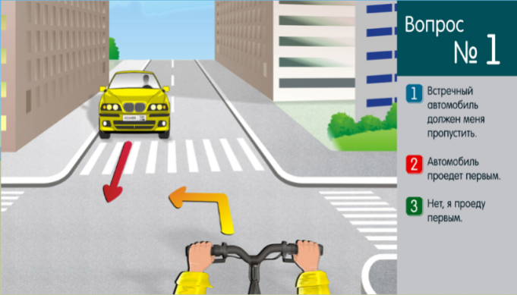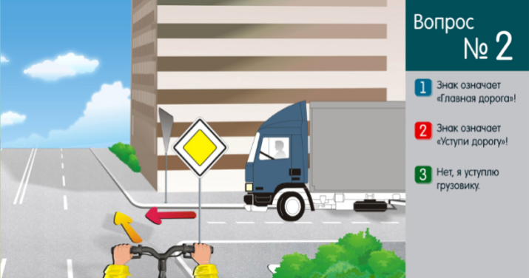
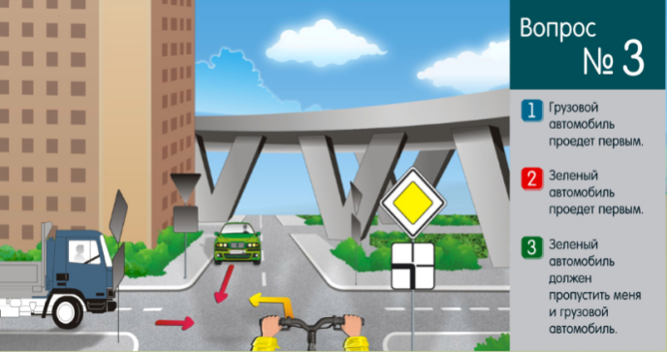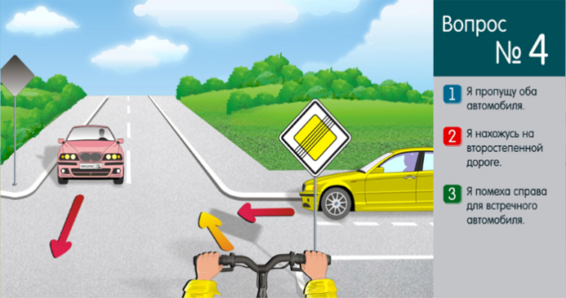
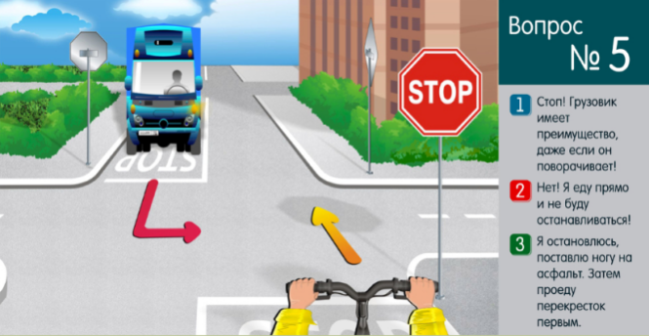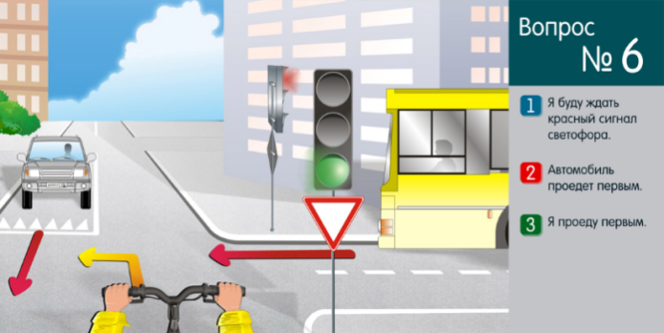
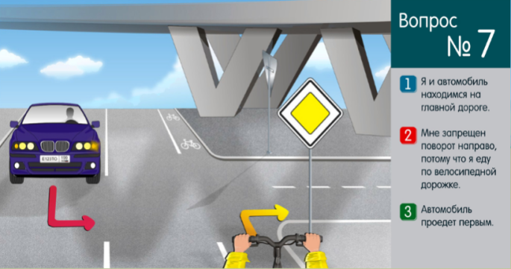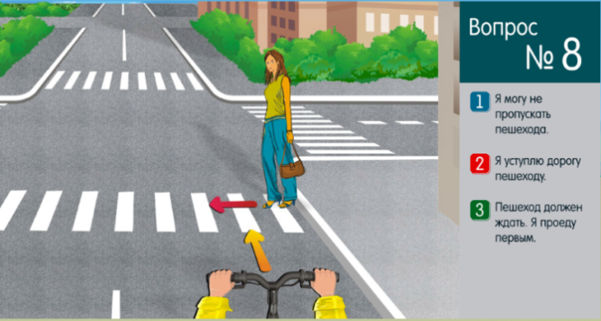
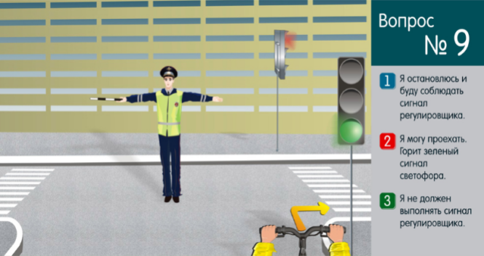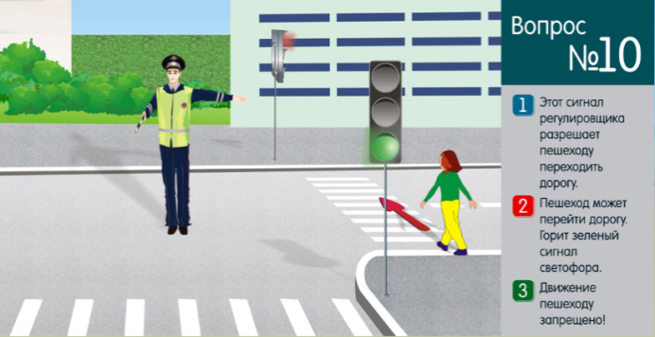
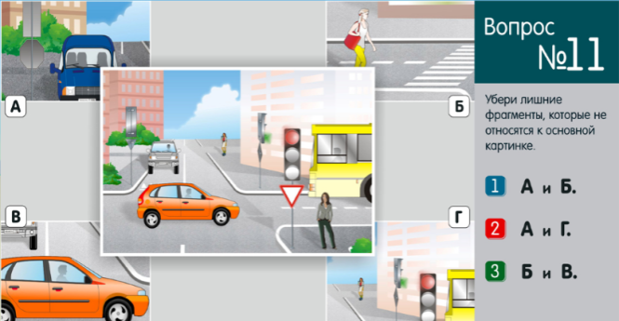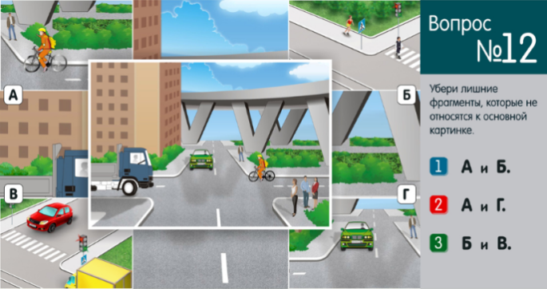
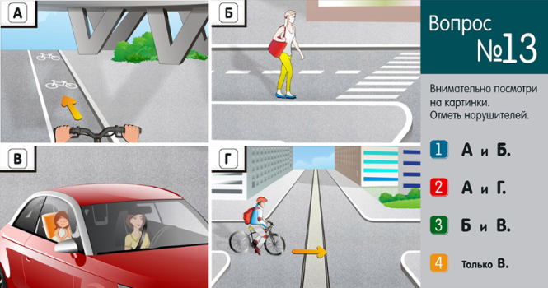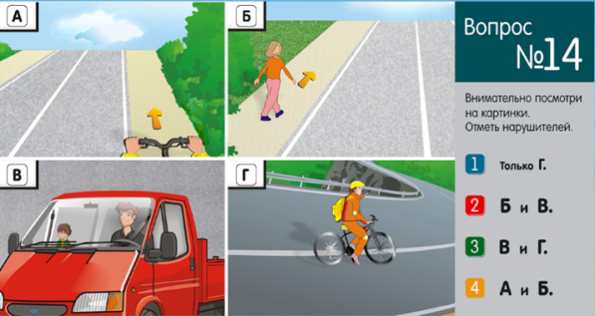
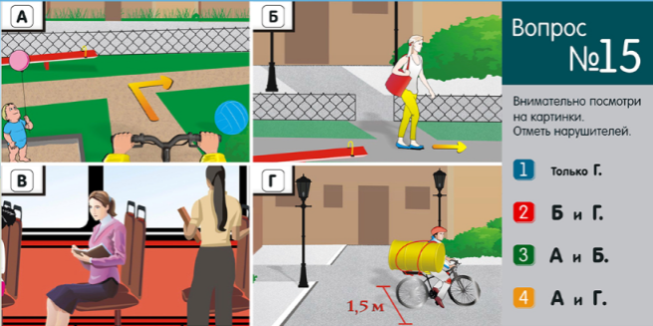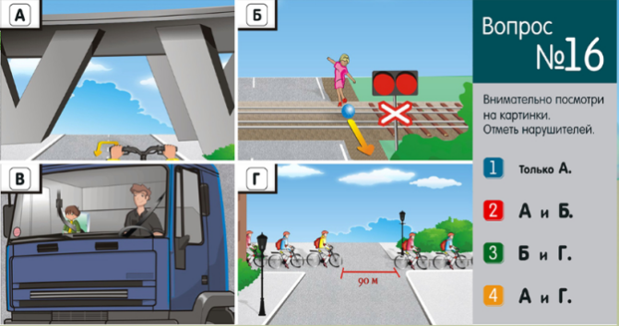
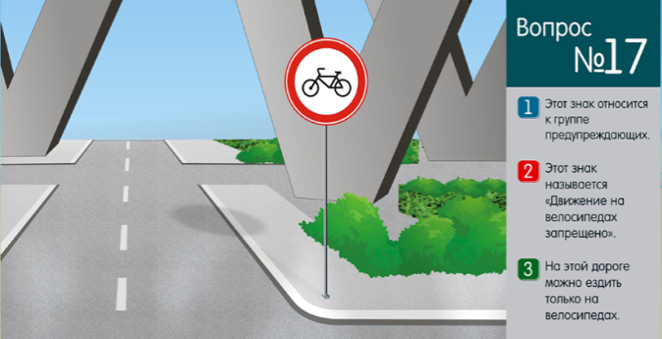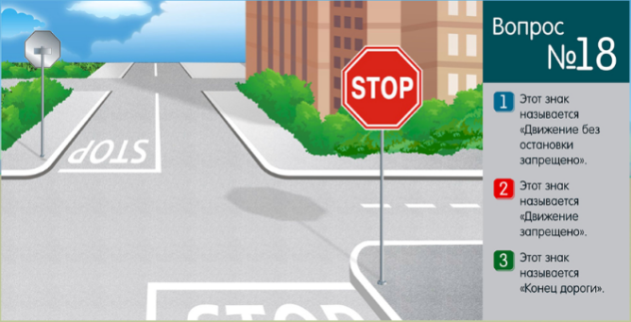
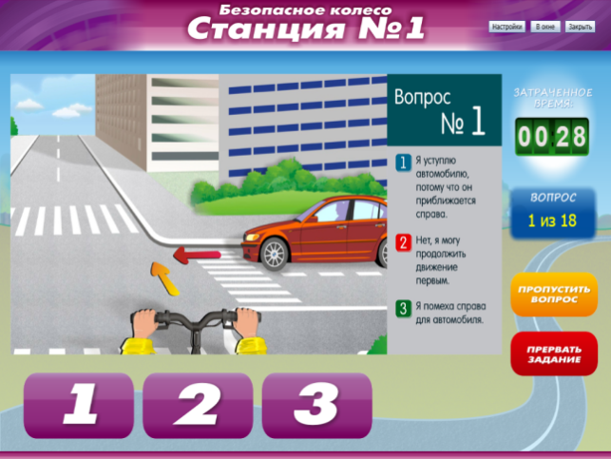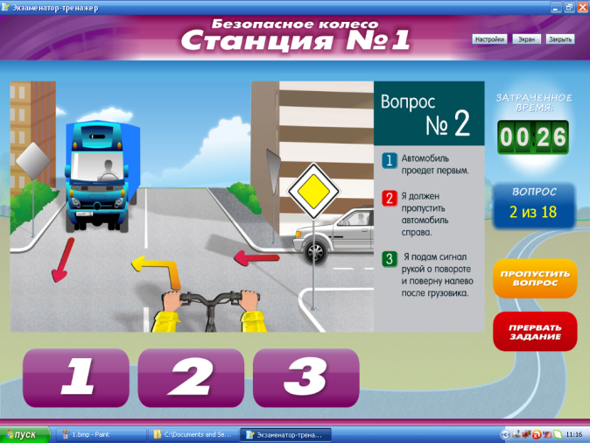
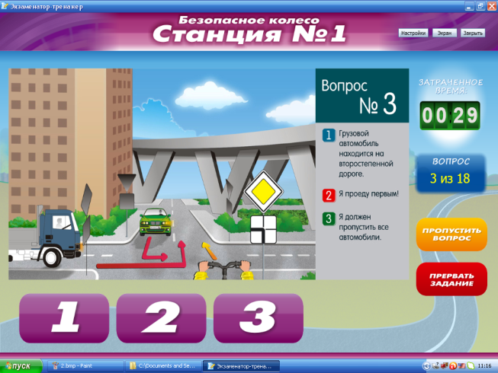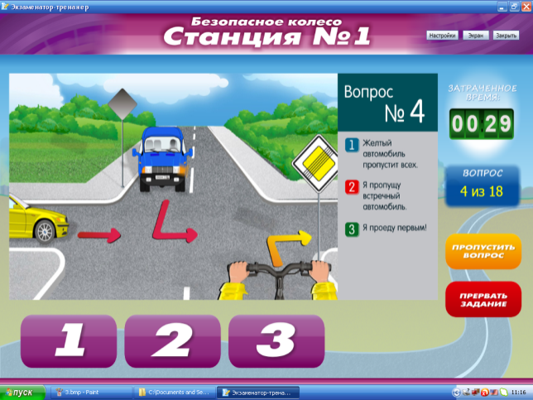
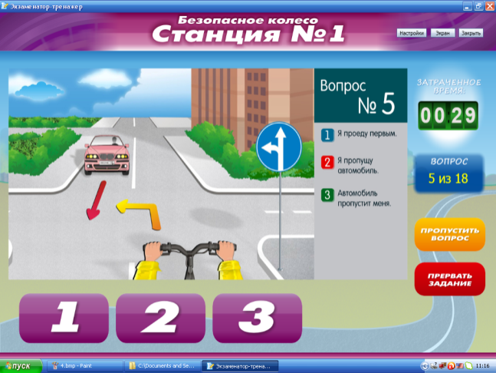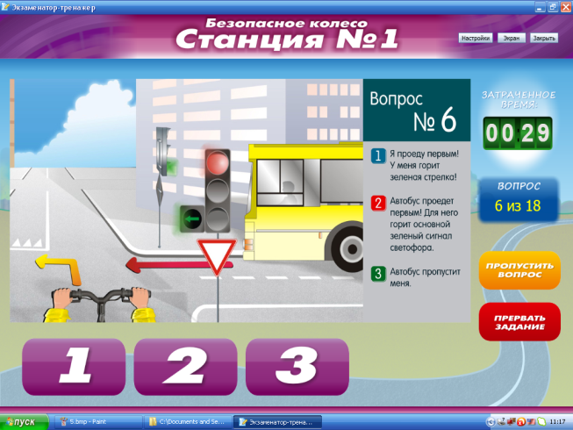
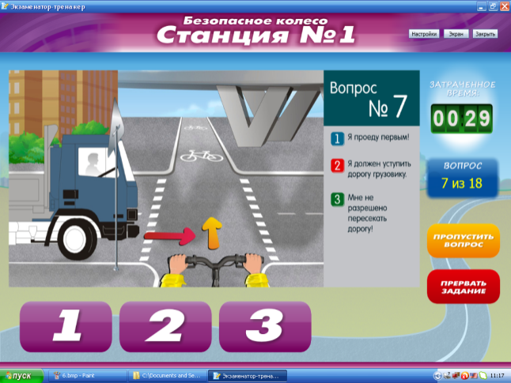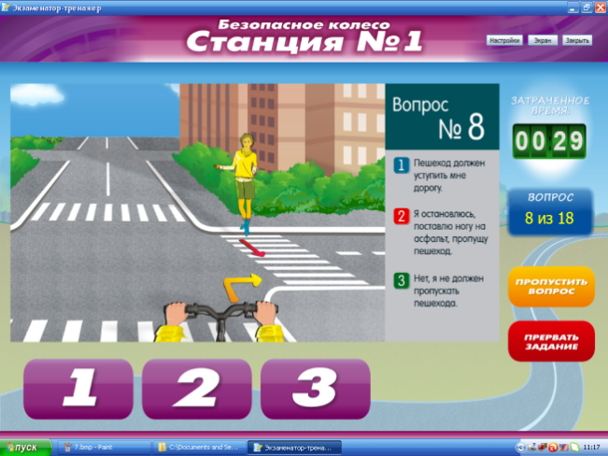

Приложение 3
1. Возрастные и педагогические особенности обучающихся
(Возрастные особенности обучающихся 9-10 лет и специфика их поведения на дорогах)
Психологические и возрастные особенности детей во многом определяют их поведение на дороге, их необходимо учитывать всем педагогам, занимающимся с детьми вопросами профилактики ДТП.
Дети же начинают наблюдение, только подойдя к краю дороги или уже находясь на ней. В результате мозг ребенка не успевает «переварить» информацию и дать правильную команду к действию. Часто дети переоценивают безопасность собственного поведения. Причем готовность к риску мальчикам свойственна в большей степени, чем девочкам, поэтому и в ДТП они попадают в 2 раза чаще. В отличие от взрослых, у детей снижено чувство собственной безопасности.
Часто в ожидании возможности перейти через дорогу дети проявляют нетерпение.Время их терпеливого ожидания зависит от разных факторов: характера, физического состояния, цели и срочности передвижения, адаптации поведения к условиям движения.
Внимание у детей непроизвольное, восприятие непосредственно. Ребенка интересуют только то, что эмоционально окрашено. Поэтому на дорогах его привлекают не те машины, которые несут опасность, а яркие и привлекательные.
При переходе дороги ребенок может неожиданно ринуться вперед или изменить направление своего движения на 180°, совершить прыжок в сторону, чтобы, например, не попасть в лужу. В рассеянном состоянии ребенок может непроизвольно посмотреть в сторону, а это, в свою очередь, может привести к непроизвольному изменению движения, что бывает опасно чреватыми последствиями, в особенности при езде на велосипеде.
Дети по-разному реагируют на размеры автомобиля. При приближении большого грузовика, даже если он движется с небольшой скоростью, ребенок реже рискует пересекать проезжую часть, однако недооценивает опасность небольшой легковой машины, приближающейся с большой скоростью.
Рост ребенка — серьезное препятствие для обзора окружающей обстановки. Из-за стоящих транспортных средств ребенку не видно, что делается на дороге, в то же время он сам не виден из-за машин водителям.
Ребенок может не услышать звука приближающегося автомобиля или другого сигнала не потому, что он не умеет их различать, а из-за отсутствия у него постоянного внимания.
Известно, что ребенок ориентируется преимущественно на общую обстановку и в меньшей мере руководствуется правилами. Детям, впрочем, как и взрослым, свойственна коллективная ориентация, доказано, что частота нарушений правил пешеходами (например, переход на красный сигнал светофора) в значительной мере зависит от провоцируемого поведения одного из пешеходов.Кроме того, на детей большое внимание оказывают эмоции: радость, удивление, интерес к чему-либо, которые заставляют забыть о возможной опасности.
Часто дети с большим трудом могут дать правильную оценку увиденной дорожно-транспортной ситуации и не способны быстро принимать решения, соразмерять скорость движения автомобиля с тем расстоянием, на котором этот автомобиль находится от него. Они еще не способны предугадать все возможные варианты поведения водителя. Более того, в экстремальной ситуации, и вообще в случаях,когда ребенок поставлен перед срочным выбором: как поступить, он легко впадает в состояние безысходной опасности, незащищенности, он просто теряется.
Чем труднее ситуация для ребенка и чем большую надо проявить ему сообразительность и скорость в принятии решения, тем сильнее развивается торможение в центральной нервной системе ребенка. У взрослого пешехода на то, чтобы воспринять обстановку, обдумать ее, принять решения и действовать, уходит примерно 0,8-1 сек. Ребенку же требуется 3-4 сек., а такое промедление может оказаться опасным для жизни. Даже чтобы отличить движущуюся машину от стоящей, семилетнему ребенку требуется до 4 сек., а взрослому на это нужно лишь четверть секунды.
Кроме этого, надо иметь в виду, что шаг ребенка не такой длинный, как у взрослых, поэтому, пересекая проезжую часть, он дольше находится в зоне опасности. У детей центр тяжести тела заметно выше, чем у взрослых, - во время быстрого бега и на неровной дороге, споткнувшись, скажем, о край тротуара, они неожиданно могут упасть, потеряв равновесие.
Дети этого возраста не в состоянии на бегу сразу же остановиться, Восприятие безопасности дорожного движения у детей затрудняется чаще всего отсутствием одновременности восприятия изменений формы и положения объекта в пространстве. Оценка же движущихся транспортных средств подвержена влиянию контрастов. Чем больше размер машины, чем значительнее отличия от общего цветового фона и звуков окружающей обстановки, тем «быстрее» дети представляют движение.
Таким образом, предрасположенность детей начальной школы к несчастным случаям на дороге обусловлена особенностями психофизиологического развития, такими как:
- неустойчивость и быстрое истощение нервной системы;
- неспособность адекватно оценивать обстановку;
- быстрое образование и исчезновение условных рефлексов;
- преобладание процессов возбуждения над процессами торможения;
- преобладание потребности в движении над осторожностью;
- стремление подражать взрослым;
- недостаток знаний об источниках опасности;
- отсутствие способности отделять главное от второстепенного;
- переоценка своих возможностей в реальной ситуации;
неадекватная реакция на сильные резкие раздражители и др.

Приложение 4
Рекомендуемый комплекс упражнений гимнастики глаз при дистанционной форме обучения (СанПиН 2.4.2.28.21-10)
1. Быстро поморгать, закрыть глаза и посидеть спокойно, медленно считая до 5. Повторять 4 - 5 раз.
2. Крепко зажмурить глаза (считать до 3, открыть их и посмотреть вдаль (считать до 5). Повторять 4 - 5 раз.
3. Вытянуть правую руку вперед. Следить глазами, не поворачивая головы, за медленными движениями указательного пальца вытянутой руки влево и вправо, вверх и вниз. Повторять 4 - 5 раз.
4. Посмотреть на указательный палец вытянутой руки на счет 1 - 4, потом перенести взор вдаль на счет 1 - 6. Повторять 4 - 5 раз
5. В среднем темпе проделать 3 - 4 круговых движений глазами в правую сторону, столько же в левую сторону. Расслабив глазные мышцы, посмотреть вдаль на счет 1 - 6. Повторять 1 - 2 раза.

Рекомендуемый комплекс упражнений физкультурных минуток (ФМ) при дистанционной форме обучения (Приложение 4 к СанПиН 2.4.2.28.21-10)
Учебные занятия, сочетающие в себе психическую, статическую, динамическую нагрузки на отдельные органы и системы и на весь организм в целом, требуют проведения на уроках физкультурных минуток (далее - ФМ) для снятия локального утомления и ФМ общего воздействия.
ФМ для улучшения мозгового кровообращения:
1. Исходное положение (далее - и.п.) - сидя на стуле. 1 - 2 - отвести голову назад и плавно наклонить назад, 3 - 4 - голову наклонить вперед, плечи не поднимать. Повторить 4 - 6 раз. Темп медленный.
2. И.п. - сидя, руки на поясе. 1 - поворот головы направо, 2 - и.п., 3 - поворот головы налево, 4 - и.п. Повторить 6 - 8 раз. Темп медленный.
3. И.п. - стоя или сидя, руки на поясе. 1 - махом левую руку занести через правое плечо, голову повернуть налево. 2 - и.п., 3 - 4 - то же правой рукой. Повторить 4 - 6 раз. Темп медленный.
ФМ для снятия утомления с плечевого пояса и рук:
1. И.п. - стоя или сидя, руки на поясе. 1 - правую руку вперед, левую вверх. 2 - переменить положения рук. Повторить 3 - 4 раза, затем расслабленно опустить вниз и потрясти кистями, голову наклонить вперед. Темп средний.
2. И.п. - стоя или сидя, кисти тыльной стороной на поясе. 1 - 2 - свести локти вперед, голову наклонить вперед, 3 - 4 - локти назад, прогнуться. Повторить 6 - 8 раз, затем руки вниз и потрясти расслабленно. Темп медленный.
3. И.п. - сидя, руки вверх. 1 - сжать кисти в кулак, 2 - разжать кисти. Повторить 6 - 8 раз, затем руки расслабленно опустить вниз и потрясти кистями. Темп средний.
ФМ для снятия утомления с туловища:
1. И.п. - стойка ноги врозь, руки за голову. 1 - резко повернуть таз направо. 2 - резко повернуть таз налево. Во время поворотов плечевой пояс оставить неподвижным. Повторить 6 - 8 раз. Темп средний.
2. И.п. - стойка ноги врозь, руки за голову. 1 - 5 - круговые движения тазом в одну сторону, 4 - 6 - то же в другую сторону, 7 - 8 - руки вниз и расслабленно потрясти кистями. Повторить 4 - 6 раз. Темп средний.
3. И.п. - стойка ноги врозь. 1 - 2 - наклон вперед, правая рука скользит вдоль ноги вниз, левая, сгибаясь, вдоль тела вверх, 3 - 4 - и.п., 5 - 8 - то же в другую сторону. Повторить 6 - 8 раз. Темп средний.
ФМ общего воздействия комплектуются из упражнений для разных групп мышц с учетом их напряжения в процессе деятельности.
Комплекс упражнений ФМ для обучающихся I ступени образования на уроках с элементами письма:
1. Упражнения для улучшения мозгового кровообращения. И.п. - сидя, руки на поясе. 1 - поворот головы направо, 2 - и.п., 3 - поворот головы налево, 4 - и.п., 5 - плавно наклонить голову назад, 6 - и.п., 7 - голову наклонить вперед. Повторить 4 - 6 раз. Темп медленный.
2. Упражнения для снятия утомления с мелких мышц кисти. И.п. - сидя, руки подняты вверх. 1 - сжать кисти в кулак, 2 - разжать кисти. Повторить 6 - 8 раз, затем руки расслабленно опустить вниз и потрясти кистями. Темп средний.
3. Упражнение для снятия утомления с мышц туловища. И.п. - стойка ноги врозь, руки за голову. 1 - резко повернуть таз направо. 2 - резко повернуть таз налево. Во время поворотов плечевой пояс оставить неподвижным. Повторить 4 - 6 раз. Темп средний.
4. Упражнение для мобилизации внимания. И.п. - стоя, руки вдоль туловища. 1 - правую руку на пояс, 2 - левую руку на пояс, 3 - правую руку на плечо, 4 - левую руку на плечо, 5 - правую руку вверх, 6 - левую руку вверх, 7 - 8 - хлопки руками над головой, 9 - опустить левую руку на плечо, 10 - правую руку на плечо, 11 - левую руку на пояс, 12 - правую руку на пояс, 13 - 14 - хлопки руками по бедрам. Повторить 4 - 6 раз. Темп - 1 раз медленный, 2 - 3 раза - средний, 4 - 5 - быстрый, 6 - медленный.

